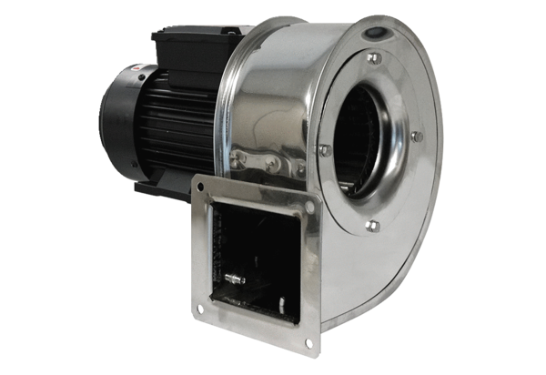Центробежный вентилятор GRM ES 16/2 EКомплект поставки: 1 штукАссортимент: C
Номер артикула: 0073.0319Изготовитель: MAICO

